Карточки по видам ручных швов
(соответствие название шва и рисунка)

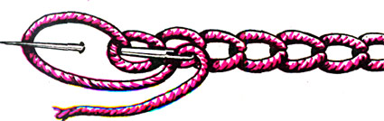

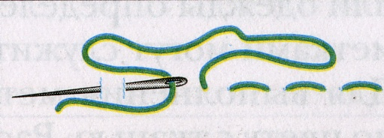

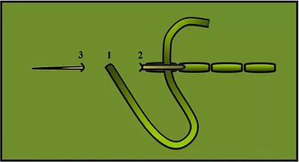

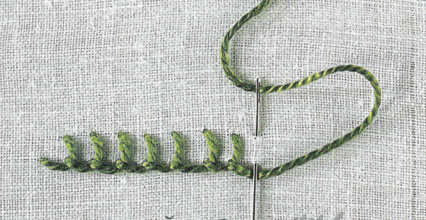

Петельный шов
Шов «вперёд иголку»

Шов «назад иголку»
Тамбурный шов

